Priedas Nr. 1
AB „Amber Grid“ parduodamo turto sąrašas (Panevėžio r.)

Eil. Nr. | Inventorinis numeris | Turto pavadinimas | Vieneto pardavimo kaina, Eur  (su PVM) | Nuotraukos
 | 7200621 | STALŲ RINKINYS KABINETUI | 24 | 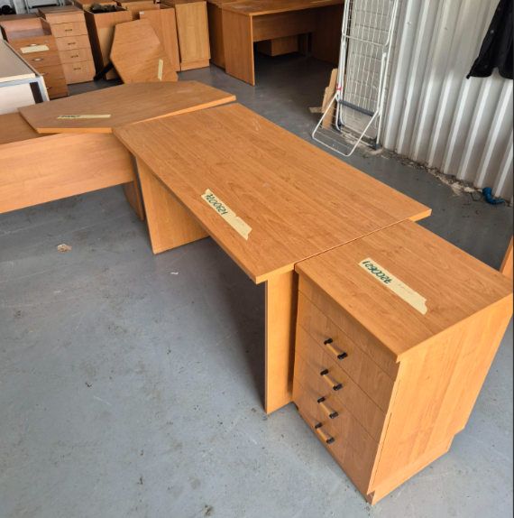
 | 7200624 | STALAI KABINETUI (2 VNT.) | 48 | 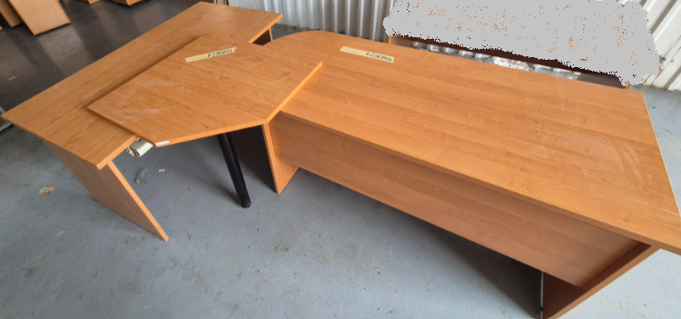
 | 7200623 | SPINTŲ RINKINYS KABINETUI | 24 | 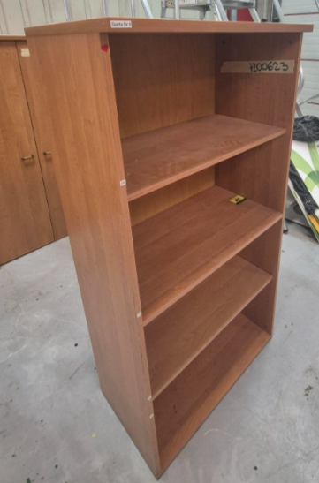
 | 7200638 | SPINTŲ RINKINYS KABINETUI | 32 | 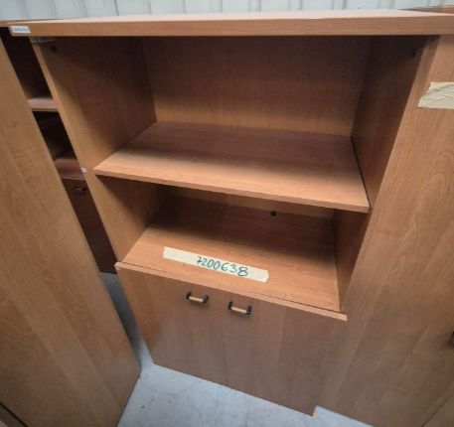
 | 7200625 | STALAS KABINETUI | 16 | 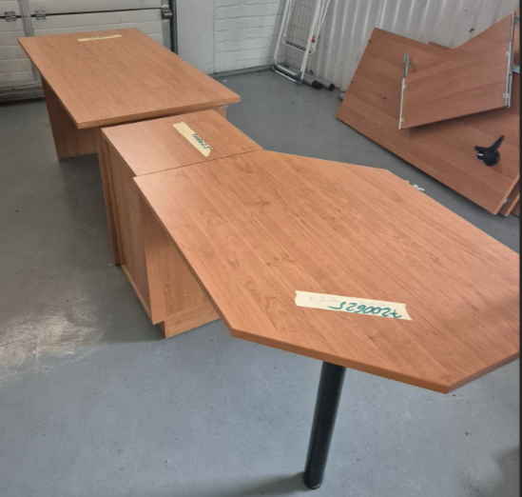
 | 7200639 | STALŲ RINKINYS KABINETUI | 16 | 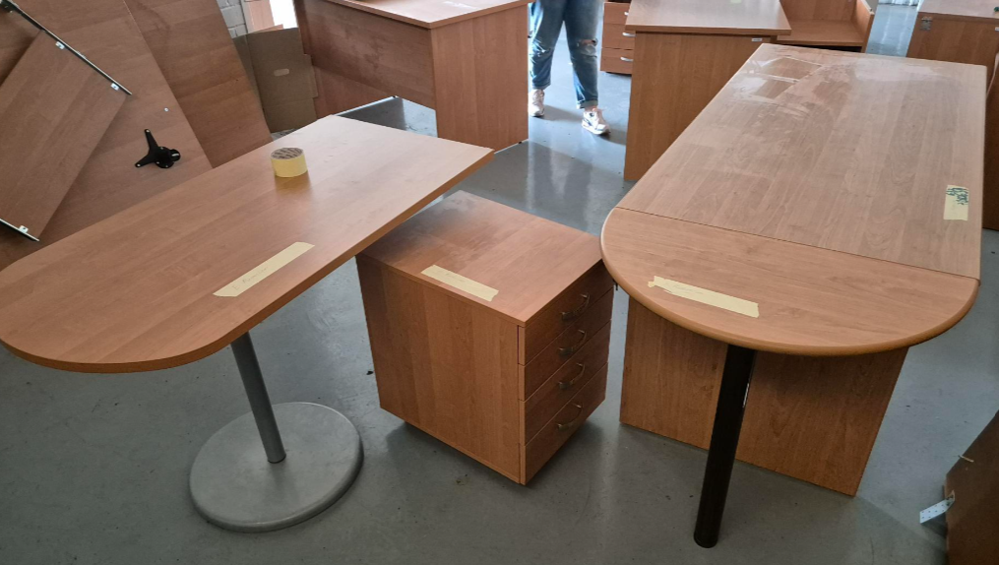
 | 7200641 | STALŲ RINKINYS KABINETUI | 24 | 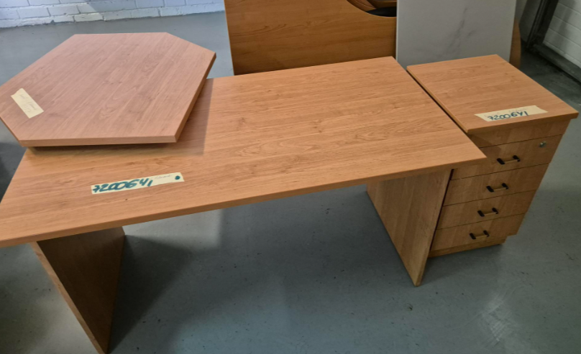
 | 7200644 | STALŲ RINKINYS KABINETUI | 24 | 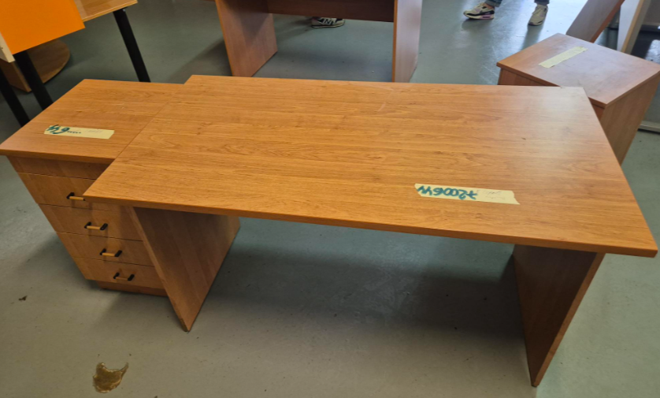
 | 7200649 | STALAS KABINETUI | 24 | 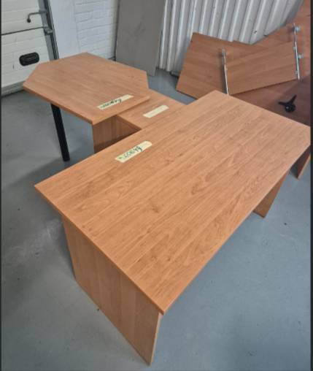
 | 7200654 | STALAS KABINETUI | 24 | 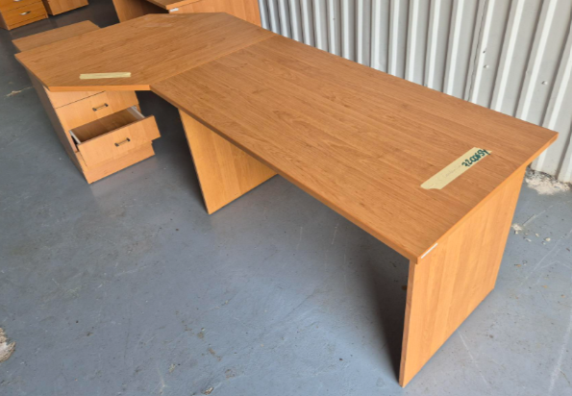
 | 7201367 | KAMPINIS DARBO STALAS SU 2 STALČ.KONTEIN. IR LENTYN.MONITORI | 32 | 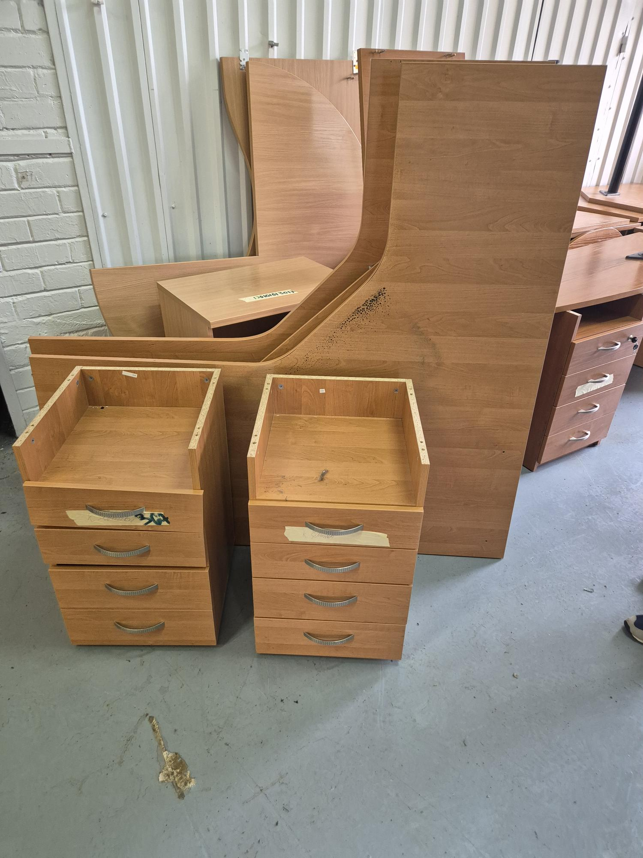
 | 7201368 | KAMPINIS DARBO STALAS SU 2 STALČ. KONTEIN. IE LENT.MONITORIU | 32 | 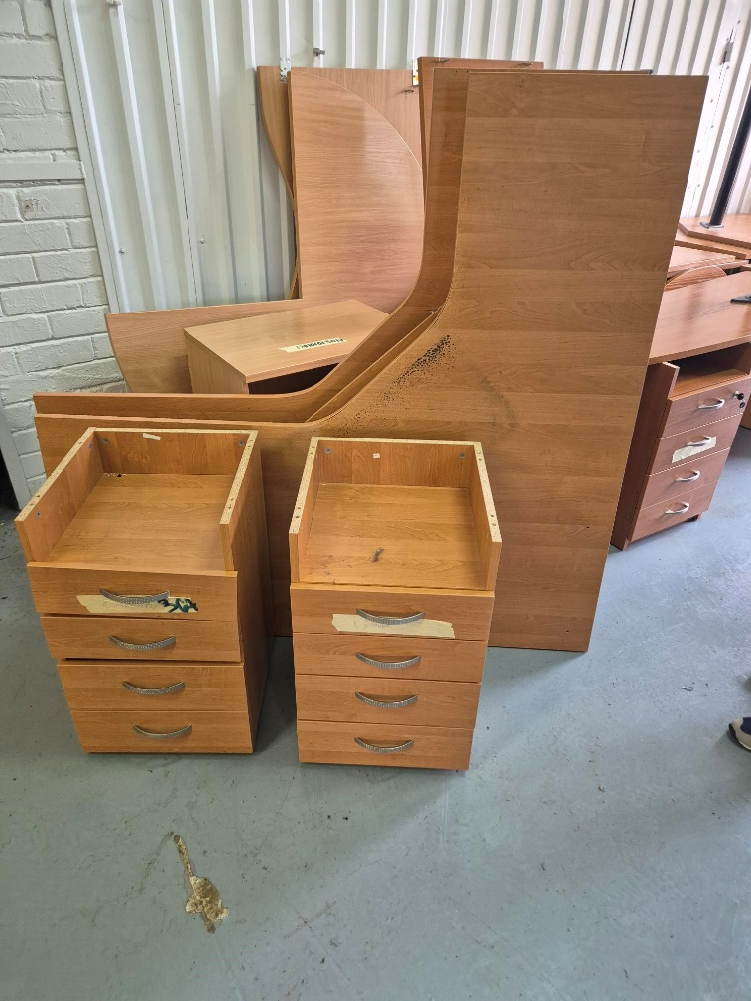
 | 7201372 | KAMPINIS DARBO STALAS SU 2 KONTEIN. IR LENT.MONITORIUI | 32 | 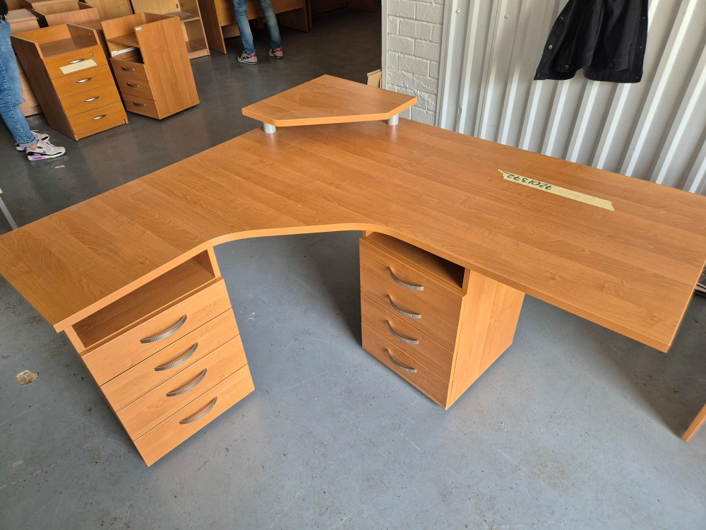
 | 7201384 | RŪBŲ SPINTA | 32 | 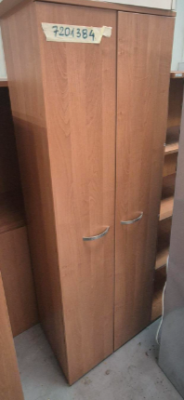
 | 7202142 | DARBO STALAS | 32 | 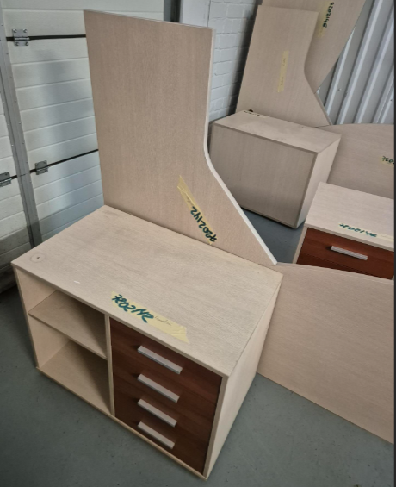
 | 7202146 | DARBO STALAS | 32 | 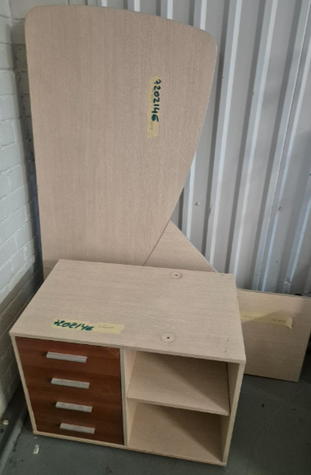
 | 7202147 | DARBO STALAS | 32 | 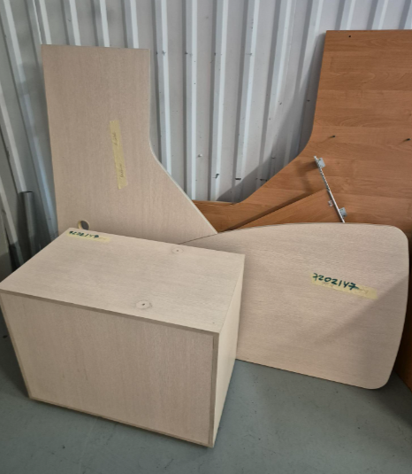
 | 7203421 | VIENVIETIS DARBO STALAS, 3 STALČIŲ KONTEINERIS, PRIESTALIS (KAIRINIS) | 48 | 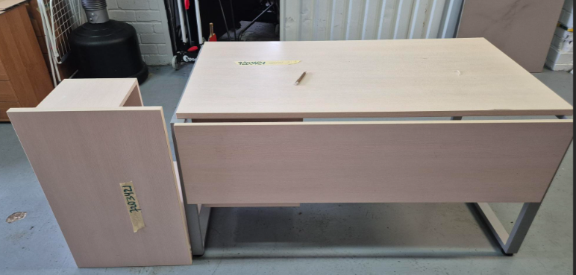
 | 7200650 | STALAS KABINETUI | 24 | 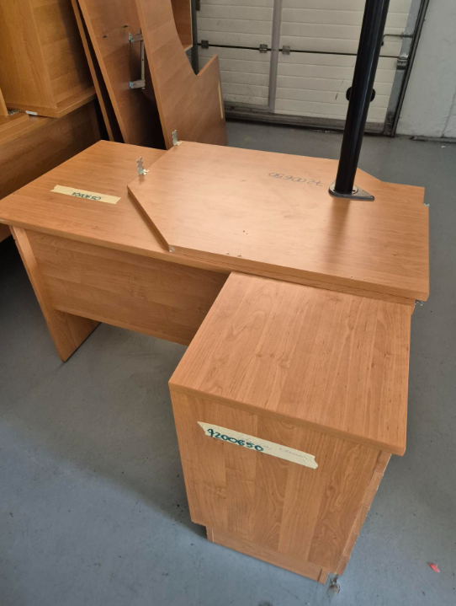
 | 7200651 | STALAS KABINETUI | 48 | 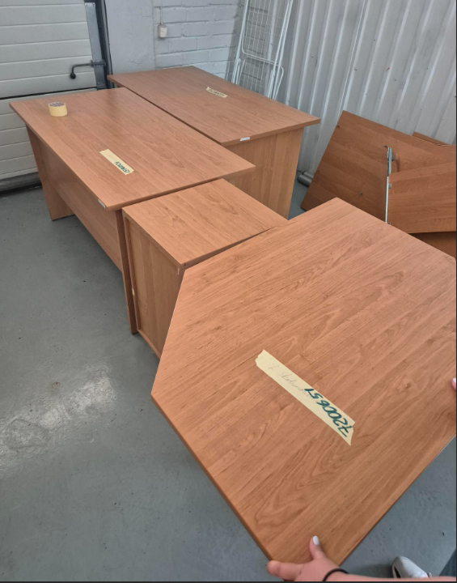
 | 7203434 | DVIVIETIS DARBO STALAS | 16 | 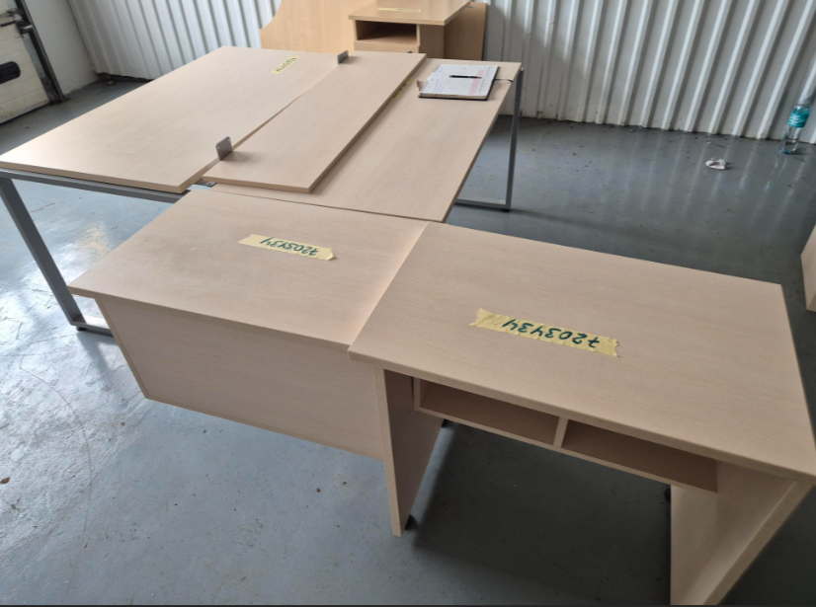
 | 7203473 | KAMPINIS DARBO STALAS (KAIRINIS), STALČIŲ KONTEINERIS | 24 | 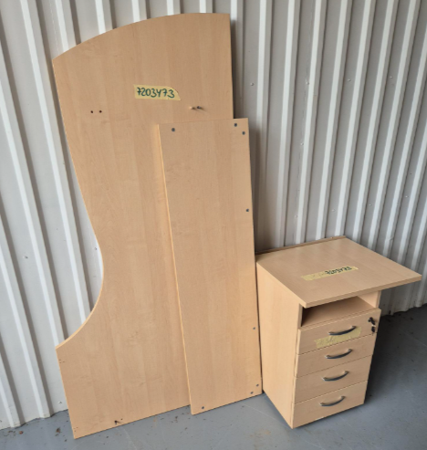
 | 7203526 | TIESUS DARBO STALAS | 24 | 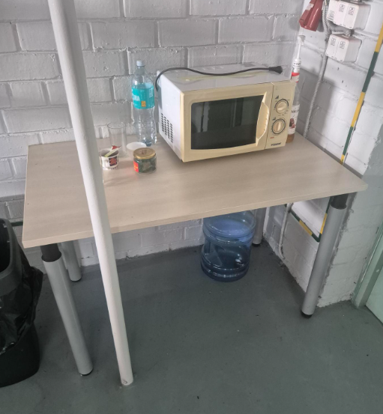
 | 7203705 | ĮMONTUOJAMA ELEKTRINĖ KAITLENTĖ | 32 | 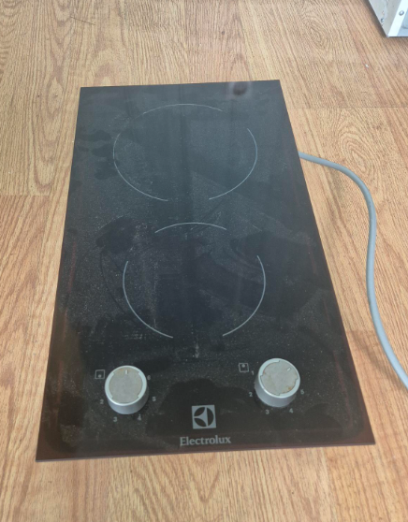
26. | 7203705 | ĮMONTUOJAMAS ŠALDYTUVAS | 16 | 

